Panduan HKI

1. Judul Aplikasi
Medi AI: Chatbot Kesehatan Berbahasa Indonesia

2. Deskripsi Singkat Aplikasi
Medi AI adalah sistem tanya jawab kesehatan berbahasa Indonesia berbasis kecerdasan buatan yang dapat diakses melalui platform Telegram. Aplikasi ini dikembangkan untuk membantu masyarakat umum, khususnya yang tinggal di wilayah dengan keterbatasan akses tenaga medis, dalam memperoleh informasi kesehatan awal secara cepat dan mudah.
Pengguna dapat mengirimkan keluhan atau pertanyaan kesehatan dalam bahasa Indonesia sehari-hari, kemudian sistem akan memberikan jawaban yang informatif dan empatik. Setiap respons yang diberikan dilengkapi dengan disclaimer bahwa informasi bersifat edukatif dan bukan pengganti konsultasi medis profesional.
Fitur utama aplikasi meliputi:
- Penerimaan pertanyaan kesehatan dalam bahasa Indonesia secara natural
- Pengambilan konteks jawaban relevan dari basis data forum konsultasi dokter–pasien melalui mekanisme hybrid retrieval
- Generasi jawaban menggunakan Large Language Model yang telah diadaptasi khusus untuk domain medis berbahasa Indonesia
- Penyertaan disclaimer otomatis pada setiap respons

3. Model / Teknologi yang Digunakan
Aplikasi Medi AI dibangun menggunakan kombinasi beberapa teknologi utama berikut:
a. Model Bahasa Besar (Large Language Model)
Model yang digunakan adalah Gemma-SEA-LION-v3-9B-IT, sebuah LLM berarsitektur Transformer decoder-only yang dikembangkan oleh AI Singapore dan dioptimalkan untuk bahasa-bahasa Asia Tenggara termasuk Bahasa Indonesia. Model ini dipilih karena menunjukkan performa terbaik di antara tiga kandidat model (BioMistral-7B, Qwen2.5-7B-Instruct, dan Gemma-SEA-LION-9B-IT) dalam eksperimen evaluasi pada dataset medis berbahasa Indonesia.
b. Fine-tuning dengan QLoRA (Quantized Low-Rank Adaptation)
Model dasar diadaptasi menggunakan metode QLoRA pada dataset hasil scraping forum konsultasi kesehatan Alodokter yang terdiri dari 58.940 pasangan keluhan pasien dan jawaban dokter. QLoRA mengkuantisasi bobot model ke presisi 4-bit NF4 sehingga memungkinkan pelatihan model berskala miliaran parameter pada satu GPU tunggal tanpa kehilangan kualitas yang signifikan.
c. Retrieval-Augmented Generation (RAG) dengan Hybrid Retrieval
Sistem RAG digunakan untuk memperkaya konteks jawaban dengan mengambil informasi relevan dari basis data forum dokter–pasien. Mekanisme pencarian menggunakan pendekatan hybrid yang menggabungkan:
- Dense retrieval menggunakan model multilingual-E5-large-instruct (bobot 0,6) untuk menangkap kemiripan semantik
- Sparse retrieval BM25 (bobot 0,4) untuk menangkap kecocokan istilah medis spesifik
d. Platform dan Framework
- Platform deployment: Telegram Bot (mekanisme long-polling)
- Backend model: Hugging Face Transformers + PEFT
- Bahasa pemrograman: Python 3.11
- Framework komputasi: PyTorch

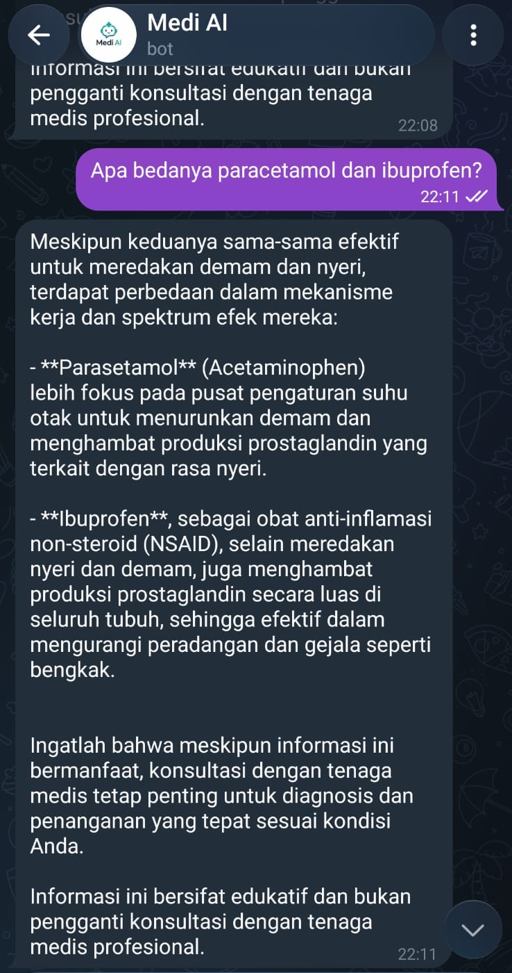
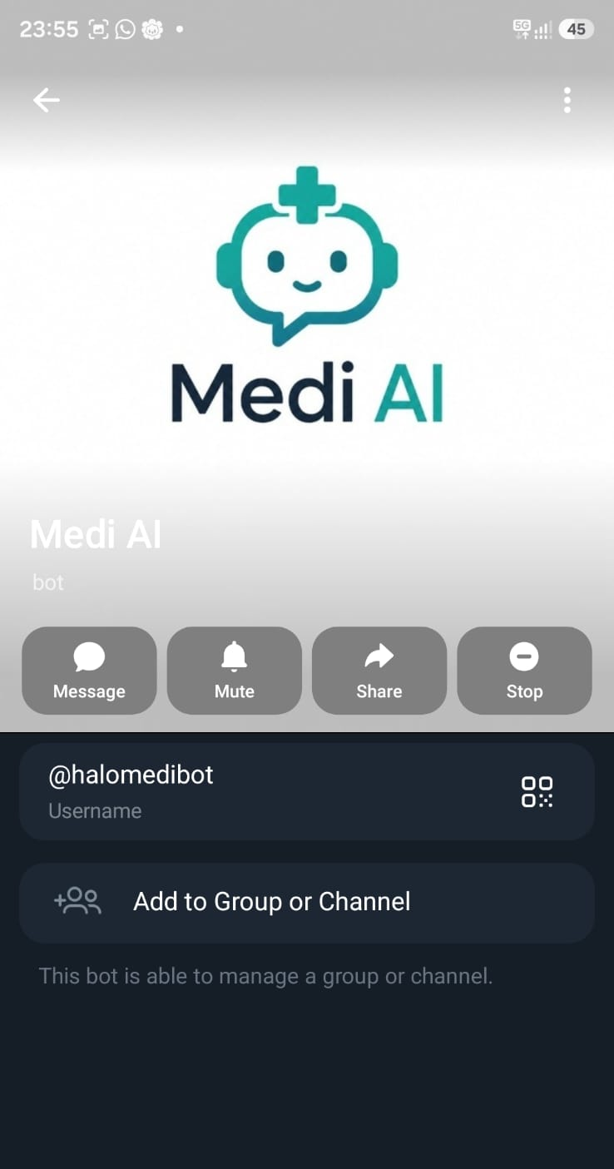
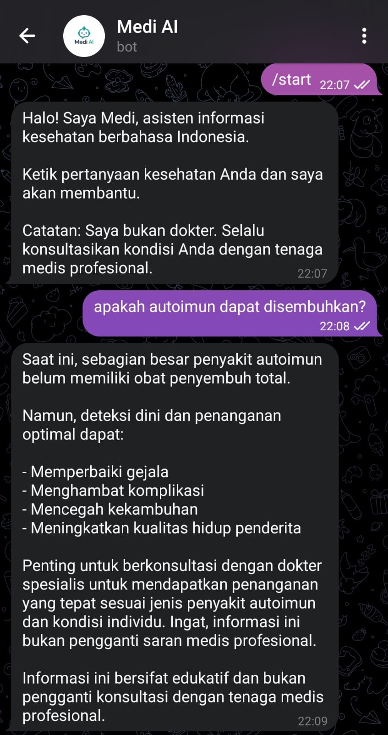
4. Tampilan Antarmuka (User Interface)

5. Catatan Tambahan
Sistem ini dirancang khusus untuk menjawab pertanyaan kesehatan berbasis teks dalam Bahasa Indonesia dan tidak mencakup modalitas lain seperti gambar medis atau data rekam medis terstruktur.
Cakupan topik medis terbatas pada jenis keluhan yang tersedia pada platform forum konsultasi Alodokter sebagai sumber data pelatihan.
Seluruh respons yang dihasilkan bersifat informatif dan edukatif. Sistem tidak menggantikan diagnosis atau saran medis dari dokter profesional.
Pengguna disarankan untuk tetap berkonsultasi dengan tenaga medis berlisensi untuk penanganan kondisi kesehatan secara langsung.

6. Kontak
- Faiz Akbar Hizbullah (085762240289 & 5054241005@student.its.ac.id)
- Muhammad Dayyan Ghazanfar Latief (081298891193 & 5054241036@student.its.ac.id)
- Shabrina Sarayati (085156801582 & 5054241009@student.its.ac.id)
- Sitti Aminah (085161085121 & 5054241041@student.its.ac.id)
- Sultan Hamdi Jailani Daulay (082267981434 & 5054241013@student.its.ac.id)

